Инструкция по работе на учебном портале «Доктор на учебе»
- В день начала программы обучения после 12.00 (по Москве) на вашу электронную почту придет письмо-приглашение на учебный портал. Пройдите по ссылке «Записаться на курс»
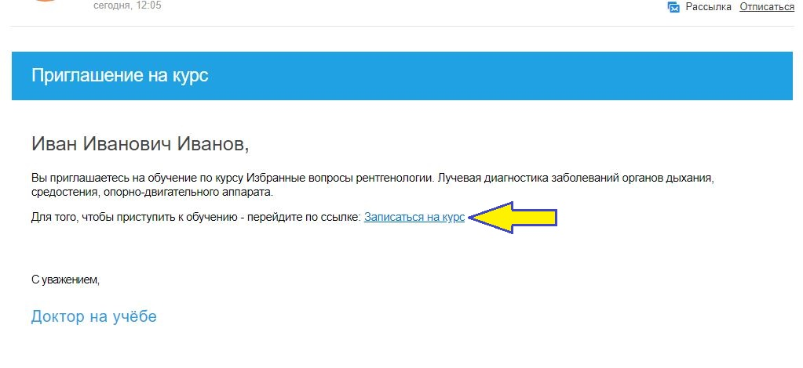
- Вы попадаете на окно установки пароля. Придумайте пароль, повторите его во втором окне.
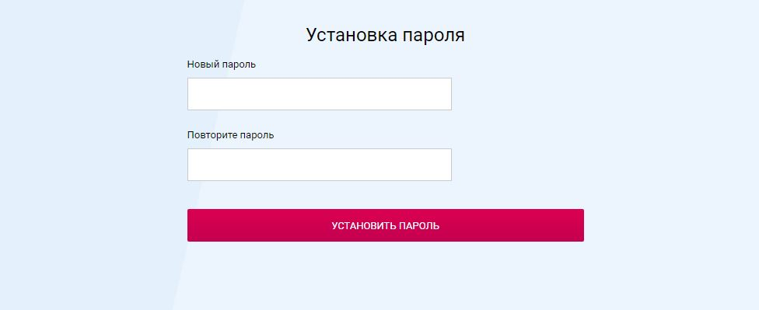
- Далее вы попадаете в окно авторизации. Проверьте правильность введенных данных –ФИО, телефон, Ваш регион, место работы, стаж. Если информация была указано верно, то нажмите «Все верно, войти на сайт». Если нет, то нажмите «Это не мои данные» и введите корректную информацию.
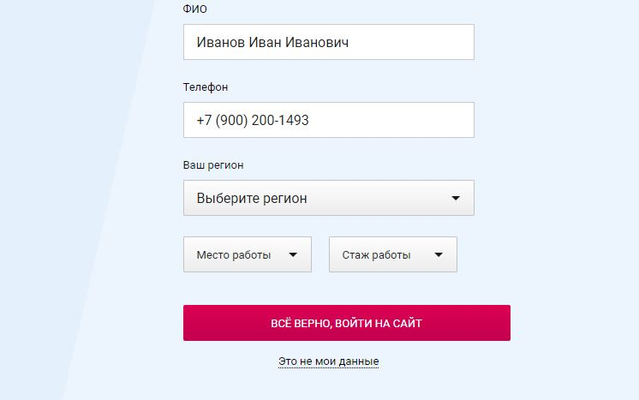
- Далее Вы попадете на главную страницу учебного портала. Нажмите на «Перейти к курсу»
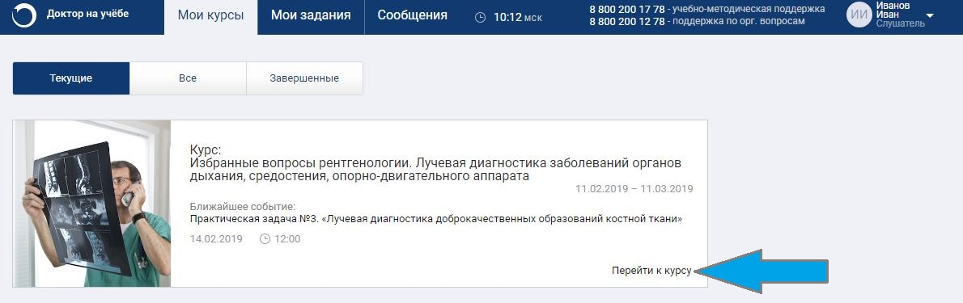
- Вы попадаете на страницу с расписанием учебных активностей вашего курса. Чтобы перейти к активности (видеолекция, практическая задача, вебинар) достаточно просто щелкнуть на необходимую активность в списке.
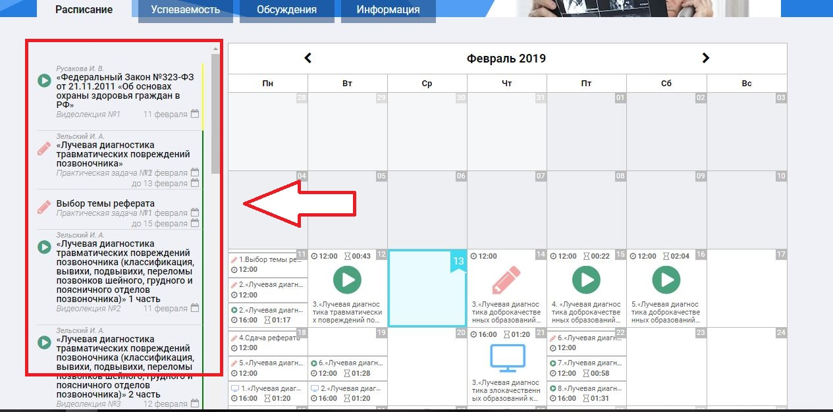

Раздел «Успеваемость»-в нем будут отображаться ваши оценки за выполненные задания, а также задолженности.
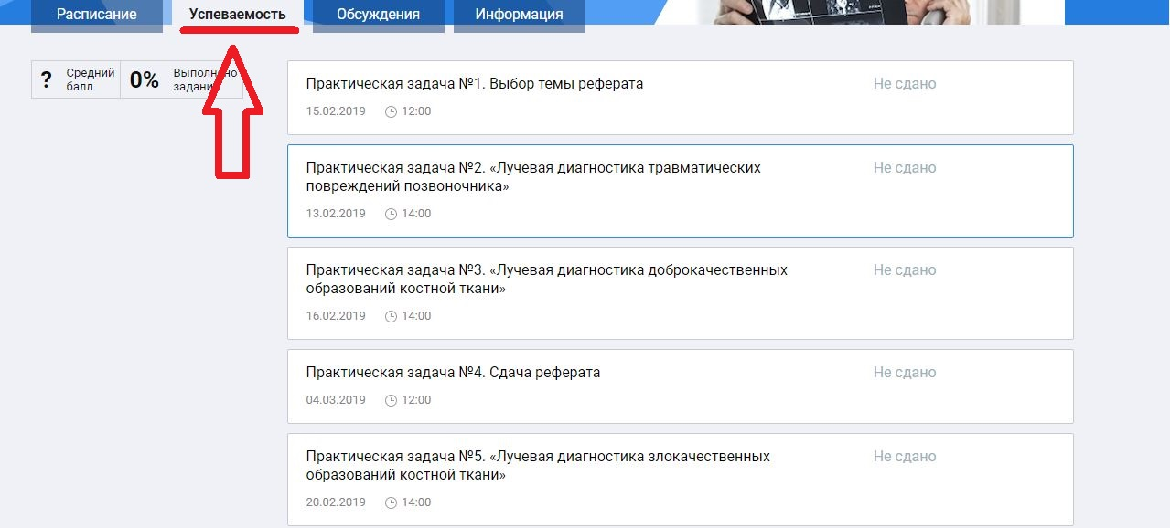
УВАЖАЕМЫЕ СЛУШАТЕЛИ, ДЛЯ УСПЕШНОГО ПРОХОЖДЕНИЯ КУРСА И ПОЛУЧЕНИЯ ДОКУМЕНТА О ПОВЫШЕНИИ КВАЛИФИКАЦИИ НЕОБХОДИМО ВЫПОЛНИТЬ ВСЕ ЗАДАНИЯ!!!

Раздел «Обсуждения»-здесь можно задать вопросы администраторам или экспертам, пообщаться с коллегами
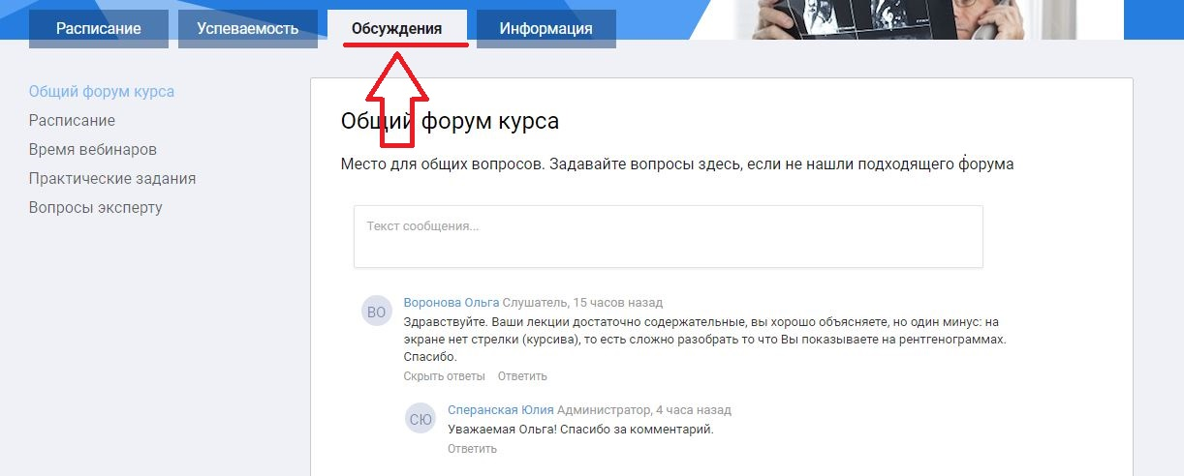

Раздел «Информация»-здесь размещено описание вашей программы.

- На странице «Мои задания» вы можете увидеть список заданий, которые вам необходимо сдать в установленный срок.
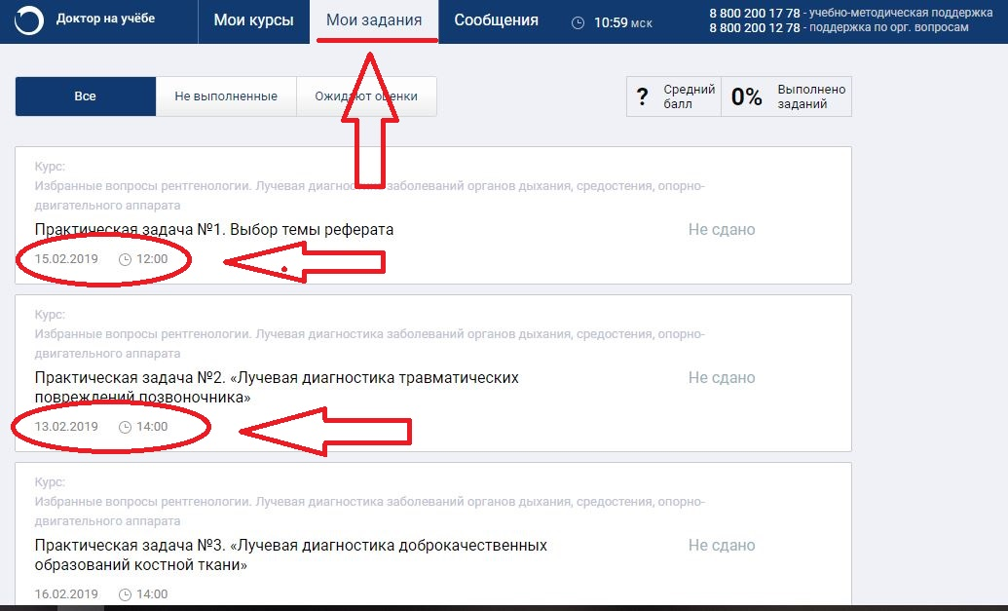
- На странице «Сообщения» Вы будете получать при необходимости информационные сообщения от администраторов
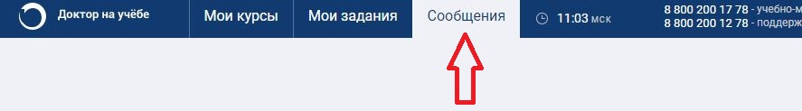
ОБРАЩАЕМ ВАШЕ ВНИМАНИЕ!!!!
Все последующие, после регистрации входы на учебный портал, осуществляется уже не по ссылке приглашения (т.к она действительна только один раз, для прохождения регистрации), а через главную страницу учебного портала https://study.doctornauchebe.ru. Ввести в окошке авторизации свой логин (ваша электронная почта) и пароль (который Вы придумали самостоятельно при регистрации).
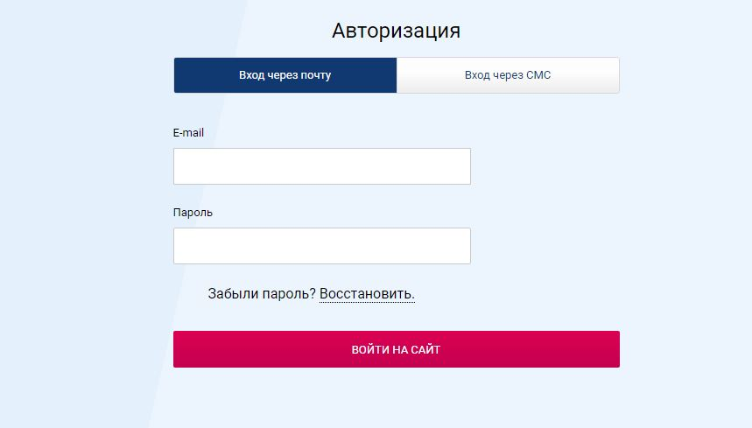
Надеемся, что мы рассказали подробно о том, как работать на учебном портале «Доктор на учебе». По всем возникающим вопросам, Вы можете обраться по БЕСПЛАТНОМУ телефону 8 800 200 1278.
Успехов в учебе!

